**МЕТОДИЧЕСКАЯ РАЗРАБОТКА УРОКА**

**По дисциплине: ГЕОГРАФИЯ**

**На тему: «*Общая характеристика населения и хозяйства США»***

**Разработчик:**

*преподаватель географии*

***Сучкова Ю. Н.***

г. Тула

2022

Методическая разработка урока разработана на основе Федерального закона от 29.12.2012г. №273 – ФЗ «Об образовании в РФ», Федеральных государственных образовательных стандартов среднего профессионального образования по профессиям и специальностям, утверждённым приказом Минобрнауки России №464 от 14.06.2013г. «Об утверждении порядка организации и осуществления образовательной деятельности по образовательным программам среднего профессионального образования».

**СОДЕРЖАНИЕ**

**Введение………………………………………3**

**Технологическая карта урока…………….10 Список литературы………………......….....21**

**ВВЕДЕНИЕ**

Общество стало предъявлять к выпускнику профессионального образовательного учреждения несколько иные требования: он должен быть не только хорошим специалистом, но и мобильным, активным, способным учиться всю жизнь, т.е. обладать предусмотренными ФГОС общими и профессиональными компетенциями. ФГОС нормативно закрепили обязательность для каждого преподавателя ставить перед собой как цель реализацию системно - деятельностного подхода к обучению. А это требует перестройки принципов обучения и методики проведения занятий.

В рамках деятельностного подхода преподаватель и студенты выступают субъектами деятельности, которая обладает неизменной структурой: мотив, цель, содержание, результат, рефлексия и оценивание.

Современный урок в профессиональном обучении должен соответствовать запросам государства и работодателей, т.е. готовить студента к жизни в высокотехнологичном конкурентном мире.

**ТЕХНОЛОГИЧЕСКАЯ КАРТА УРОКА**

**Технологическая карта учебного занятия по дисциплине «География».**

**Тема учебного занятия:** «***Общая характеристика населения и хозяйства США***».

**Цель урока:** формирование представлений об экономико-географическом положении США, населении, хозяйстве.

**Задачи урока:**

**предметные:**

* Сформировать представления ЭГП США и особенности состава населения;
* Дать оценку природно-ресурсному потенциалу США; экономическую роль в мире.

**метапредметные:**

* Научиться находить информацию в разных источниках;
* Примут участие в обсуждении темы в мини-группах;
* Смогут показать на карте территорию США;
* способствовать формированию ОК 1, 3, 8.

**личностные:**

* смогут оформлять свои мысли в устной и письменной речи;
* развивать коммуникативные способности, мотивацию взаимопомощи;
* содействовать формированию ОК 6, 7.

**Методическая цель урока:**

* активизация познавательной деятельности студентов;
* развитие самостоятельности и ответственности в результате использования информационно – коммуникационных технологий, педагогики сотрудничества, продуктивных методов и приемов обучения.

**Формируемые общие компетенции:**

ОК1. Понимать сущность и социальную значимость своей будущей профессии, проявлять к ней устойчивый интерес,

ОК3. Принимать решения в стандартных и нестандартных ситуациях и нести за них ответственность,

ОК4. Осуществлять поиск и использование информации, необходимой для эффективного выполнения профессиональных задач, профессионального и личностного развития,

ОК5. Использовать информационно-коммуникационные технологии в профессиональной деятельности,

ОК6. Работать в коллективе и в команде, эффективно общаться с коллегами, руководством, потребителями,

ОК7. Брать на себя ответственность за работу членов команды (подчиненных), за результат выполнения заданий.

ОК8. Самостоятельно определять задачи профессионального и личностного развития, заниматься самообразованием, осознанно планировать повышение квалификации.

ОК9. Ориентироваться в условиях частой смены технологий в профессиональной деятельности.

**Тип урока:** урок изучение нового материала.

**Вид урока:** комбинированный

**Методы обучения:** словесные, наглядные, исследовательские, практические, проблемного изложения с использованием ИКТ, устный контроль, самоконтроль.

**Форма организации работы:** фронтальная, индивидуальная, групповая работа.

**Межпредметные связи:** биология, история, экономика, информатика.

**Понятийный словарь урока:** ВВП, ИЧР, производительность труда, согрегация. конфессия, коренной этнос, мегаполис, миграции, нация.

**Материально-техническое обеспечение урока:** Учебник «География» для профессий и специальностей социально – экономического профиля Е.В. Баранчиков 7-е издание, 2017г.; политическая карта мира, атласы, *Приложения 1-4*, презентация США.

|  |  |  |  |
| --- | --- | --- | --- |
| **Дидактическая** **структура** **урока** | **Время**  **(мин.)** | **Деятельность** **студентов** | **Деятельность** **преподавателя** |
| **1.Организационный момент** | 2 | Приветствие преподавателя, подготовка к уроку. | Все ли готовы? Отмечает отсутствующих. Пожелаем друг другу удачи!(Создает эмоциональный настрой). |
| **2.Проверка домашнего задания** | 7 | Отвечают на вопросы. | Организует проверку домашнего задания в ходе фронтального опроса:  1.Чему равна площадь материка Северная Америка? Водами каких океанов омывается?  2.Назовите самый большой по площади остров и полуостров Северной Америки?  3.Население и его размещение, религии Северной Америки(общая характеристика)  4.Сельское хозяйство пути его развития. |
| **3.Мотивация учебной деятельности** | 3 | Слушают преподавателя  Студенты делятся на 2 команды: Майя и Ацтеки. | Многие из вас любят путешествовать.  Вы только что изучили Северную Америку, я вас приглашаю в путешествие.  Ацтеки – представители одной из последних цивилизаций.В 14-16 века они создали могущественную империю на месте современного Мехико.  Майя – индейцы племени майя, населявшие центральную Америку, в период с 3 по 10 век создали высокоразвитую цивилизацию. Команды выбрали, какое они будут племя.  И так в путь!  Плывем к неведомому берегу,  Хотим увидеть целый свет.  Какое небо над Америкой?  Когда наступит там рассвет?  Как это здорово и правильно,  Что среди множества наук  Изучаем географию,  Чтобы стал понятен мир вокруг./*Слайд 1/* |
| **4. Первичное восприятие изучения темы** | 5 | Блиц-опрос: Что такое? Кто такой? Работа с карточками- заданиями. *Приложение 1.*  */ слайды с 2-11/* | Прежде чем приступить к изучению новой темы, давайте проведём небольшую разминку и ответим на вопросы блиц-опроса, касающиеся страны, о которой нам предстоит вести разговор.  -Как вы думаете, какова тема сегодняшнего урока?  -Правильно, США*.*  Формулируют тему урока, записывает ее на доске  */ Слайд 12 /.* |
| **5. Постановка целей и задач урока** | 3 | Студенты составляют план урока:  1) дать характеристику ЭГП США;  2) определить благоприятные и неблагоприятные факторы в особенностях ЭГП;  3) Численность и воспроизводство населения  США, национальный состав, религиозный состав, этапы формирования американской нации; хозяйство.  / *Приложение 2-3*/  4)Символы страны  (сообщения студентов) | Сегодня не я буду давать характеристику государству, а вы самостоятельно в группах. По составленному плану отвечают на вопросы письменно, делают конспекты.  */ Слайд 13 /* |
| **6.Изучение**  **нового материала**.  Презентация «США» | 25 | Работа в группах- работают; с учебником стр. 380-399  - формулируют выводы; | Используя карты атласа, текст учебника Глава 10 стр.380, вы должны как можно красочнее и правильно охарактеризовать США и презентовать работу. На выполнение работы вам дается 25 мин.  / *Слайды 15-30* /  - организовывает самостоятельную работу;  - осуществляет контроль за работой студентов. |
| **7. Закрепление**  **нового материала** | 15 | Защита выполненной работы   Студенты отвечают на поставленные задачи. | - Организует фронтальный опрос по изученному материалу; Анализирует ошибки в ответах.   В заключение нашего путешествия команды поочерёдно приглашают в турпоездку. Представитель каждого племени выступает в роли туристического агента, который должен заинтересовать присутствующих и вызвать желание посетить США. |
| **8. Рефлексия**  1.Соотнесение поставленных задач с достигнутым результатом, фиксация нового знания, постановка дальнейших целей. | 10 | Отвечают на вопросы игры «Тайна черного ящика» | Игра « Тайна черного ящика».  В ящике находятся ответы на мои вопросы. Племя правильно ответившее на вопрос получает приз.  1.Древние майя знали несколько сортов этого растения. А когда европейцы увидели его, то сказали: «На полях росли какие-то странные растения высотой больше метра, плоды из чистого золота, а листья из серебра» \ Кукуруза \.  2.Закопали в землю в мае и сто дней не вынимали, а копать под осень стали, клубни весом удивляли  \ Картофель \.  Когда его завезли в Европу, никто не подозревал о его питательных свойствах. Выращивали как декоративное растение. Позже его кашицей лечили гнойные раны. Является овощной культурой\ Помидор или томат \  3.Множество удивительных явлений увидели испанцы, Спутники Христофора Колумба, вступив на открытый им американский континент. Особенно их поразила привычка сворачивать листья одного из неведомых растений в трубочку и поджигать её. Что это за растение?  \ Табак \  4.Это растение повсюду называли «Солнечным цветком» \ Подсолнух/.  -отмечает степень вовлеченности студентов в работу на уроке; |
| **9. Подведение итогов** | 5 | Соотносят результаты своей деятельности с поставленной целью, осуществляют самооценку своей работы на занятии. | Вот и подошел к концу наш урок. На столе лежат смайлики, если вам понравился урок и вы хорошо поработали на уроке – прикрепите улыбающийся смайлик на правую сторону доски, а если вам что- то не понятно или не понравился урок- другой смайлик на левую сторону доски. Предлагает каждому оценить эффективность своей деятельности на уроке, продолжив фразы: «Сегодня на занятии я узнал… Теперь я могу… Было интересно…».  Благодарит за активную работу, отмечает успешность овладения содержанием урока. Выставление оценок |
| **10. Домашнее**  **задание** | 5 | Слушают и записывают домашнее задание | Подготовить сообщение в виде презентаций по одному из штатов США. В контурной карте: выделить первые 13 штатов, давших начало формированию государства, обозначить крупнейшие мегаполисы. Спасибо всем!!! |

Приложение 1

**БЛИЦ-ОПРОС**

***КОМАНДА МАЙЯ***

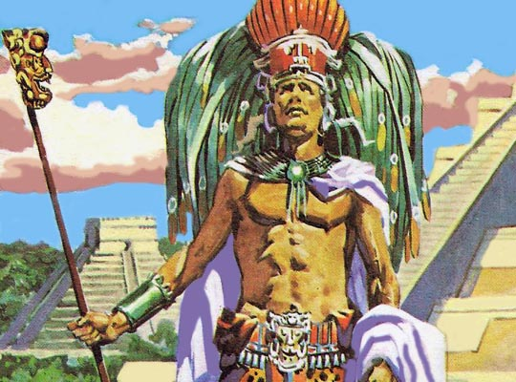

***1.Всемирная столица развлечений?***

***2.Бывший президент США?***

***3.Подвид бурого медведя, обитает преимущественно на Аляске?***

***4.Североамериканский олень?***

***5.Столица США?***

Приложение 1

**БЛИЦ-ОПРОС**

***КОМАНДА АЦТЕКИ***



***1.Главный аэропорт США, финансовый центр -………?***

***2.Город на юге, в переводе с испанского «….город нашей госпожи, королевы ангелов». Его еще называют «Силиконовая долина»……….?***

***3.***?

***4.Штат, находящийся вне основной территории США?***

***5.Монголоиды арктического типа, занимающие территорию от Гренландии до Аляски?***

***Приложение 2***

**ПЛАН-ХАРАКТЕРИСТИКА НАСЕЛЕНИЯ СТРАНЫ**

1. Численность, тип воспроизводства населения, демографическая политика.

2. Возрастно-половой состав населения, занятость населения.

3. Национальный (этнический) состав населения. Религиозный состав населения.

4. Социально-классовый состав населения.

5. Основные черты размещения населения, влияние миграций на это размещение.

6. Уровни, темпы и формы урбанизации, главные города и городские агломерации.

7. Сельское расселение.

8. Общий вывод. Перспективы роста населения и обеспеченности трудовыми ресурсами.

***Приложение 3***

***Заполните таблицу***

***Религиозный состав населения.***

|  |  |  |  |  |  |  |
| --- | --- | --- | --- | --- | --- | --- |
| *Доля приверженцев* | *53%* | *23%* | *2%* | *1,5%* | *0,8%* | *0,4%* |
| *религия* |  |  |  |  |  |  |
| *мигрировала из стран и регионов* | *Великобритания*  *скандинавские страны* | *Испания Италия Польша* | *Центр.Европа*  *Вост. Европа*  *Испания*  *Португалия*  *Сев.Африка* | *Африка Пакистан юг Азии* | *Вост. Азия (Китай, Япония, Корея)* | *Россия*  *Греция* |

***Приложение 4***

**Структура потоков иммигрантов в США**

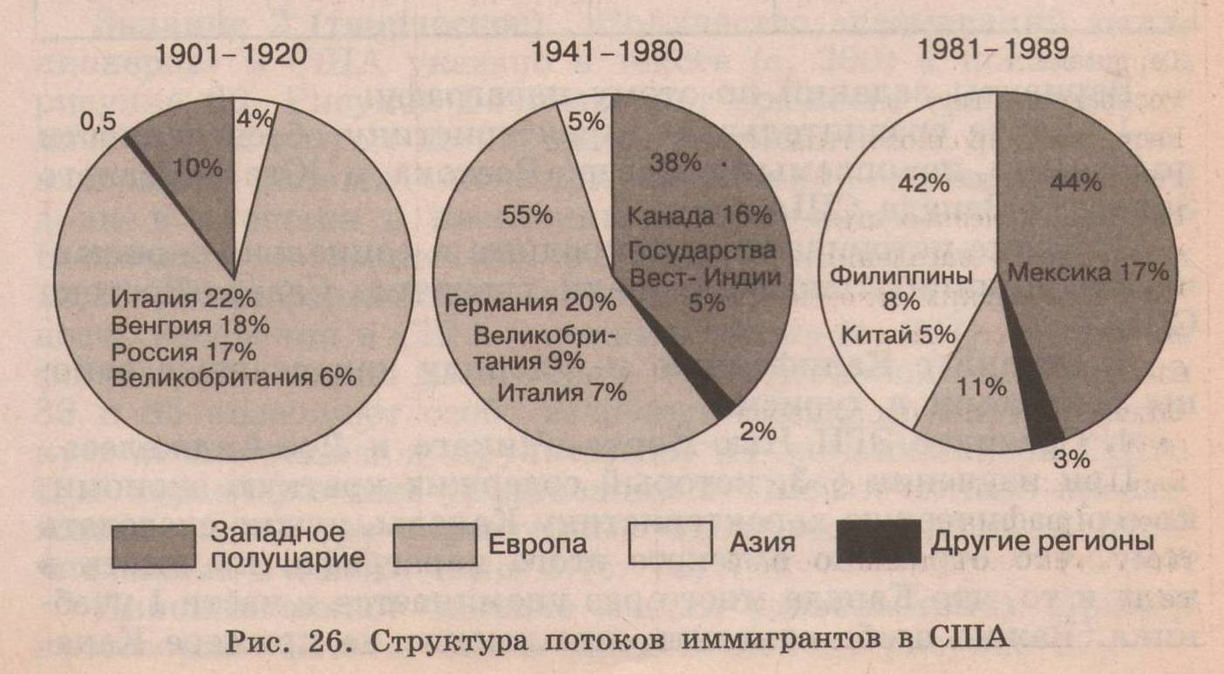

**Список литературы**

1. Баранчиков Е.В., Петрусюк О.А. География для профессий и специальностей социально- экономического профиля: учебно-методический комплекс для студ. учреждений сред. проф. образования. — М., 2017.
2. Бондарева Н.А.«Технологические карты конструирования уроков»/ М.:Просвещение, 2012 г.
3. Крылова О.Н., Муштавинская И.В. Новая дидактика современного урока в условиях введения ФГОС ООО: Методическое пособие/– СПб., КАРО, 2013.
4. Педагогический энциклопедический словарь /Гл.ред.Б.М. Бим-Бад; Редкол.: М.М.Безруких, В.А.Болотовидр.–М.: Большая российская энциклопедия, 2013. – 528с.